

用户姓名 : Emma

性别 : 女

年龄 ：25

报告日期 ：2025年12月

感谢您全心投入本次 ZeneMe 内在觉察之旅。  
  
感谢你走入这段 ZeneMe “心知维” 内视觉察之旅。

从心理学角度，个体的情绪调节、行为选择与人生方向，都建立在对自身内在状态的觉察之上。本报告正是以你的真实表达、体验数据与内心反馈为基础，进行整合与呈现，旨在帮助你更清晰地理解自己，而非评判你。

你正在经历一个向内探索的重要阶段。报告所做的，是陪伴你看见此刻的心理结构、运行模式与潜在能力，助你看见那些固有思维之外的内在脉络与契机。

愿这份报告成为你持续深化自我认知的起点。真正的成长，始于自我觉察。

**目录：**

第一部分 报告摘要

第二部分 五大维度详细分析

2.1 - 情绪觉察

2.2 - 认知模式

2.3 - 关系模式

2.4 - 性格类型

2.5 - 成长指数与变化潜能

第三部分 个体化发展建议

**引言（Introduction）**

报告评估目的：了解个体的核心心智结构与自我一致性

* 识别主要情绪模式与调节能力
* 评估自动化思维与认知偏差
* 分析动机结构与行为一致性
* 发现关系模式与冲突触发点
* 提供可操作的成长建议

报告结合心理学理论（IFS内在家庭系统、认知行为、荣格心理学、叙事心理学、依恋理论等）并运用 AI 文本分析工具生成定量指标。

本报告非临床诊断，主要用于个人发展、情绪识别及自我觉察训练。

**第一部分 报告摘要**

1.1此部分如一幅心灵概览图，为你汇聚并照亮整体心理状态的五个核心心智指数。透过关键指标的摘要，助你一眼洞见内心的基本轮廓与能量流动。

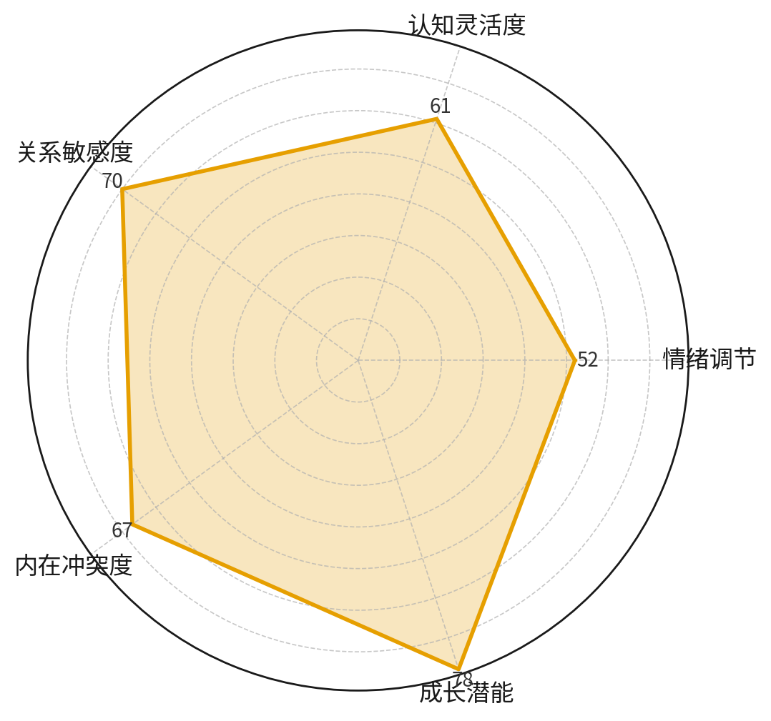

**1.2 个人五大核心心智雷达图释义**

本图展示 Zeneme 心智结构评估中的五大关键维度：

1. 情绪调节能力指数（52）

评估情绪识别、表达与调节的稳定性和有效性。  
分数越高，表示越能在压力下保持情绪平衡。

2. 认知灵活度指数（61）

评估思维弹性、观点切换能力与面对变化时的适应性。  
分数越高，表示越容易从不同角度理解问题。

3. 关系敏感度指数（70）

评估人际关系中的情绪共鸣能力、边界感与反应模式。  
分数偏高表示共情强，但也可能对他人反应比较敏感。

4. 内在冲突度指数（67）

评估内心矛盾结构、自我一致性与心理整合水平。  
此项为“反向指标”：分数越高，内在冲突越强。

5. 成长潜能指数（78）

评估学习意愿、心理韧性、自我修复与成长动力。  
分数越高，表示未来可发展性越强。

**第二部分 五大核心心智指数详细分析**

* 1. **情绪觉察（Emotional Insight Analysis）**

你的情绪调节能力当前评估分值为：52 / 100

**定义**

情绪觉察是指能够及时识别并理解自己在不同情境下所产生的情绪；分值越高，说明情绪调节更稳定。

**用户目前的状况**

图中的红点坐标显示你在三个维度上的当前状态：情绪识别与表达、情绪调节与恢复、以及情绪倾向与风险。这些信息可以帮助你更好地了解自己，并找到进一步优化情绪管理的方法。

* 情绪识别、表达能力：

|  |  |  |  |
| --- | --- | --- | --- |

准确 清晰 基础 初步

* 情绪调节和恢复能力：

|  |  |  |  |
| --- | --- | --- | --- |

迅速 较快 一般 需要多些时间

* 情绪倾向与风险指数：

|  |  |  |  |
| --- | --- | --- | --- |

稳定 适度 敏感 焦虑

**对用户的影响**

你的分值属于中等偏高，仅反映你在情绪调节方面的当下状态，并不代表你的整体能力。这些分值显示你在情绪识别、调节和风险管理方面具备一定基础，但仍有提升空间，意味着通过练习和自我调节可以进一步增强情绪稳定性和应对能力。

* 1. **认知模式（Cognitive Insight Analysis）**

### **认知灵活度指数：61 / 100**

你的认知模式评估基于以下几个指标：自我内在系统、自动思维模式、视角转换能力、内在叙事结构以及自我一致性。

该分值反映你在面对压力和变化时，思维应对、处理与适应的能力。分值越高，说明你更容易跳出固有模式，发现新的可能性；如果当前分值还有提升空间，这意味着你有机会进一步增强灵活性和创造力。

以下是你的认知评估维度及对应模式，帮助你更好地了解自己的优势，并找到可以持续优化的方向。

**2.2.1 自我内在系统分析**

**定义**

你的内在自我就像一个小小的“家庭”，里面有不同的局部小我，每个小我都有自己的声音和角色。比如有人总是行动，有人总是批评自己，有人总想照顾别人。每个局部小我都在提醒你某些需求或保护机制，但有时它们也会互相冲突，让你感到压力或困惑。

通过观察这些局部小我，你可以发现：

* 哪些小我声音最强：它们在日常决策或情绪里影响你最多
* 哪些小我声音被忽略：可能是你内心的智慧或资源还没被充分利用
* 小我间的冲突或协作：理解它们可以帮助你更好地平衡行动、保护、梦想和自我接纳

当你意识到“这些声音都是你自己的一部分”，你就不会把内心的矛盾看成问题或失败，而是看到自己的多面性。学会倾听和协调这些局部小我，你可以在压力下做出更灵活的选择，同时保持核心真我的安全感和成长感。

| 内在角色 | 匹配人物 | 主要特点 | 对你的影响 |
| --- | --- | --- | --- |
| 迎合者 | 小护士 | 关心他人感受，总想帮忙或让周围人满意，有时忽略自己 | 维系关系，但容易忽略自身需求 |
| 内在批评者 | 小导师 | 严谨、挑剔、追求完美，总是在对自己或他人评判 | 提醒注意问题，但过度自责会增加压力 |
| 心灵创伤的自我 | 宠物照顾员 | 内心敏感，容易被环境或他人的情绪触动，保留过去创伤 | 提醒内心需求，但情绪容易被放大 |
| 执行者 | 消防员 | 实干、果断，用行动解决问题，不喜欢拖延或空想 | 快速应对挑战，但有时忽略情绪或休息 |
| 保护者 | 警察 | 强壮可靠，保护自己和别人，提供安全感和边界 | 提供安全感，但过度保护可能限制行动 |
| 幻想者 | 艺术家 | 想象力丰富，喜欢探索未知和新可能，有时脱离现实 | 激发创意，但有时脱离现实，需要平衡实际 |

**用户目前的状况**

你目前的内在家庭系统状态最贴近：___________________ （添加对应用户内在家庭系统的小代表）

**对用户的影响**

当下家庭系统分析：_____________________________________ （添加讲解和例子，参考以下表格）

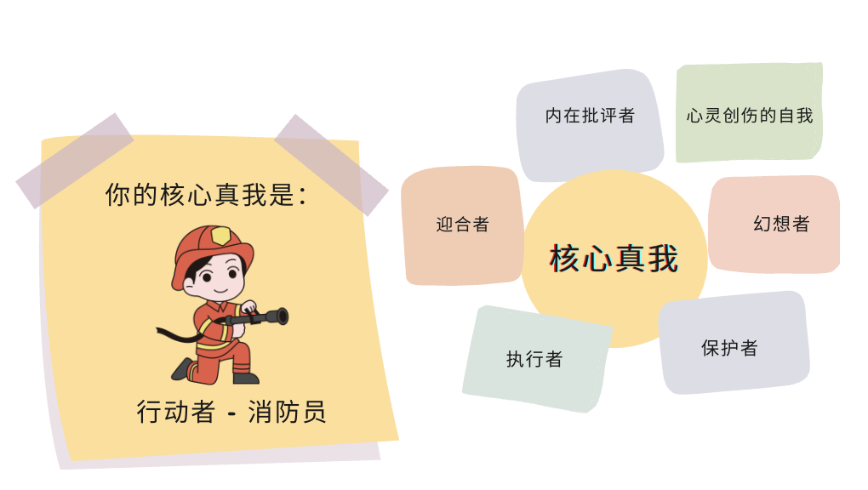

**2.2.2 自动思维模式**

**定义**

自动思维模式是指人在面对情境时，不经深思熟虑、快速浮现的习惯性想法或反应。当事情变复杂、压力上来或计划被打乱时，你能不能让思路拐个弯，而不是被某一个念头卡住。这个代表了你在压力下最自然、最真实的思考方式。

| **思维模式** | **讲解** | **例子** |
| --- | --- | --- |
| 非黑即白 | 当你遇到事情时，脑子很容易直接给出一个极端结论：要么成功，要么失败，中间那一大片空间几乎看不见。只要有一点没做到位，你就会觉得“那就是不行”。 | 你一次表达没说清楚，就在心里下结论：“我果然不擅长这个。” |
| 过度概况 | 你会把一两次经历，当成对自己或世界的长期判断，好像这件事说明了“以后都会这样”。 | 例子：**你连续被两次拒绝，就开始觉得：“看来我做什么最后都会失败。” |
| 灾难化 | 事情刚出一点问题，你的思绪已经自动跳到最糟糕的结局，甚至把未来都一起拖进去。 | 一次小失误之后，你立刻开始担心：“这要是被发现，我是不是就彻底完了？” |
| “应该 / 必须”思维 | 你心里有一套对自己要求很高的规则，只要没做到，就会觉得自己不够好、不够努力。 | 你已经很累了，却还是对自己说：“我这个阶段不该觉得累，我必须再撑一撑。” |
| 自我责备 | 当事情不顺、别人不开心，或者结果不理想时，你的第一反应往往是把原因往自己身上揽。 | 对方情绪冷淡，你马上开始反思：“是不是我哪里做错了，才让他这样？” |

**用户目前的状况**

你的自动思维模式是：_____________________ （添加准确对应用户的思维模式，参考以上表格）

**对用户的影响**

当你遇到 ________________________________________ （添加思维模式讲解和例子，参考以上表格）

**2.2.3 视角转换能力（Perspective Shifting）**

**定义**

视角转换能力指的是：当你被一种想法或情绪卡住时，能不能暂时跳出来，从另一个角度再看同一件事。

当这个能力偏弱时，你在压力下容易只看到一种解释——焦虑时只看到风险，自责时只看到自己的问题，情绪会被迅速放大，也更难缓下来。事情本身没变，但你的世界会在那一刻变得很窄。当这个能力较强时，你不一定立刻好受，但能意识到：现在的看法只是其中一种，而不是全部。这会让你在冲突中更好沟通，在压力下更不容易做出极端判断。

理解自己的视角转换能力很重要，因为很多卡住的时刻，并不是你想不通，而是你当下只能用一种方式在理解事情。知道这一点，你更容易给自己空间，也更容易找到新的出口。

**✅ 自我 vs 他人视角转换（Self–Other Perspective Taking）**

* **定义**：从自己的立场切换到他人的立场，理解他人的想法、情绪和意图。

**✅ 空间视角转换（Spatial Perspective Taking）**

* **定义**：在空间任务中切换观察点，例如从“我看到的”转到“他人看到的”。

**✅ 认知框架转换（Cognitive Frame Shifting）**

* **定义**：在不同思维模式或规则系统之间切换，如从直觉到逻辑，从细节到整体。

**✅ 情绪视角转换（Emotional Perspective Taking）**

* **定义**：理解并采用他人的情绪立场，或从情绪化状态切换到理性状态。

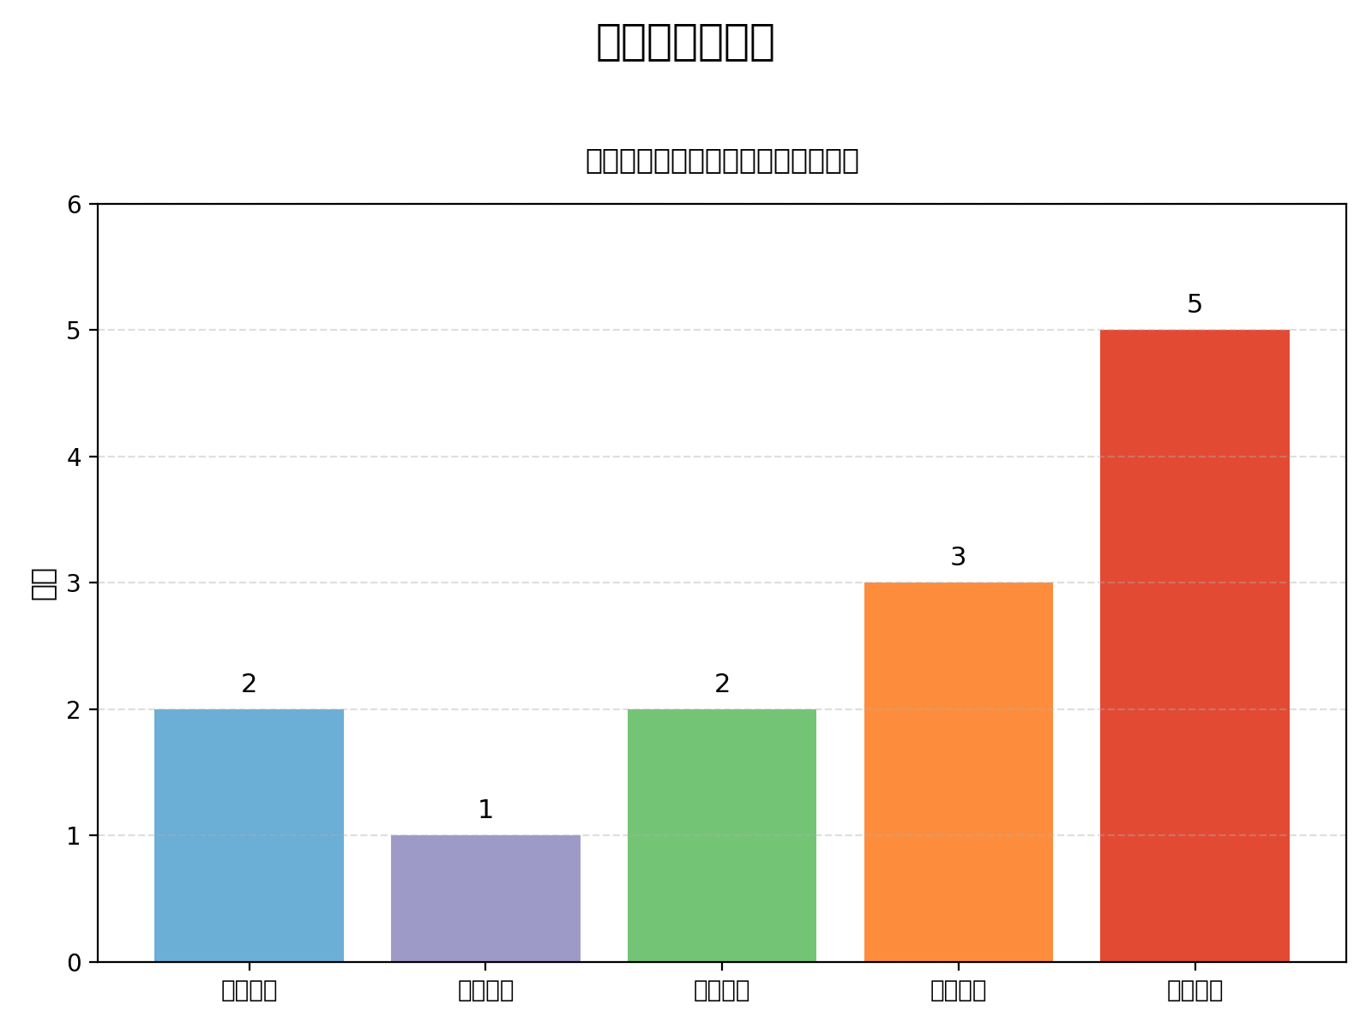

情绪视角 认知框架 空间视角 他人视角 自我视角

**用户目前的状况**

你的视角转换能力总结为：____________________ （添加准确对应用户的描述 e.g. 很弱，很弱，中等，偏强，很强 – 可用5星代表 ⭐️⭐️⭐️⭐️⭐️）

**对用户的影响**

你不是想不通，而是暂时只能用一种方式在看。能意识到这一点，本身就是视角已经开始松动的信号。

**2.2.4 内在叙事结构（Narrative Identity）**

**定义**

内在叙事结构，就是你脑子里那个讲自己故事的声音。它帮你把零散的经历串起来，告诉你“我是谁”“为什么会变成现在这样”。

举个例子：当你回想过去，是觉得“我一直很努力，所以才有今天”？还是“我总是遇到挫折，很难成功”？这些故事影响你怎么看自己，也决定你未来会怎么走。

| **内在叙事结构** | **讲解** | **例子** |
| --- | --- | --- |
| 😎 英雄型特征 | 你的故事强调克服挑战和个人成长。成熟度高，思维相对灵活。 | 你可能会回想：“虽然那次项目很难，但我学会了如何带团队，也更自信了。” |
| 🤕 受害者型特征 | 你的故事多围绕遭遇困境和寻求帮助。成熟度中，灵活度较低。 | 你可能会想：“事情总是不顺，我真的很需要别人帮我才行。” |
| 😡 反抗型特征 | 你的故事突出抗争精神和追求自由。成熟度中，灵活度中。 | 你可能会说：“我不愿意按规则走，我要找到自己的方式做事。” |
| 88 Cartoon Eyes Sick X Royalty-Free Images, Stock Photos & Pictures |  Shutterstock迷失型特征 | 你的故事碎片化、缺乏明确方向。成熟度低，灵活度低。 | 你可能会觉得：“很多事情都不清楚，我也不知道自己真正想要什么。” |
| A yellow smiley face with a cowboy hat  AI-generated content may be incorrect. 探索者型特征 | 你的故事强调学习和自我转化。成熟度高，灵活度高。 | 你可能会回忆：“这件事虽然挫折，但我从中学到新技能，也发现新的兴趣方向。” |

**用户目前的状况**

你的在叙事结构：____________________ （添加准确对应用户的叙事结构，参考以上表格）

**对用户的影响**

总结： ________________________________________ （添加讲解和例子，参考以上表格）

**2.3 关系模式（Relational Insight）**

### **关系敏感度指数：70 / 100**

该指数反映个体在人际互动中对他人情绪、需求与关系氛围的敏感程度。分值偏高通常意味着较强的共情能力与关系投入度，但在压力情境下，也可能更容易受到关系变化的影响。

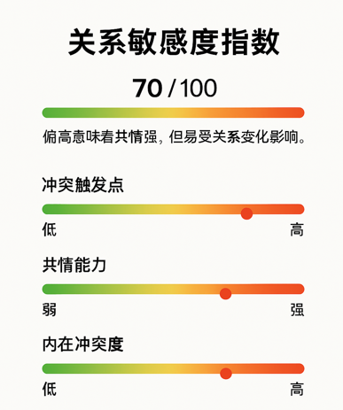

**2.3.1依恋结构（Attachment Pattern）**

**定义**

依恋结构指个体在亲密关系中，对安全感、亲密与独立之间平衡的基本心理倾向。它会影响我们在关系中如何建立连接、应对距离感，以及在关系不确定时的情绪反应方式。

**用户目前的状况**下方以勾选形式呈现你当前在不同依恋倾向上的相对表现，这并不代表固定标签，而是帮助你理解在关系中更容易被激活的心理反应模式。

◻ 安全型:在亲密与独立之间保持相对稳定的平衡

🗹 焦虑型:对关系变化高度敏感，容易担心被忽视或被拒绝

◻ 回避型:在关系中倾向保持情感距离，以减少受伤风险

🗹 混乱型:在渴望亲密与害怕靠近之间反复摇摆

评估结果显示，你在关系中对亲密与回应较为敏感，对他人的态度变化具有较强共情力。这种敏感性使你在关系中投入度高，但在关系不确定时，也可能更容易产生焦虑或内在拉扯。

**对用户的影响**

理解自身的依恋结构，有助于你觉察哪些关系反应属于长期形成的自动模式，哪些则是当下真实需求的表达。通过提升觉察，你可以在亲密与自我保护之间找到更稳定的互动方式。

**2.3.2 冲突触发点（Relational Triggers）**

**定义**

关系触发点指在特定人际情境中，容易激活情绪反应与内在不安全感的关键事件或体验，例如被忽视、被拒绝或情感疏离。

下图通过关键词与连接关系，呈现常见关系情境如何触发情绪反应与内在不安全感，帮助你理解自身情绪反应的形成路径。

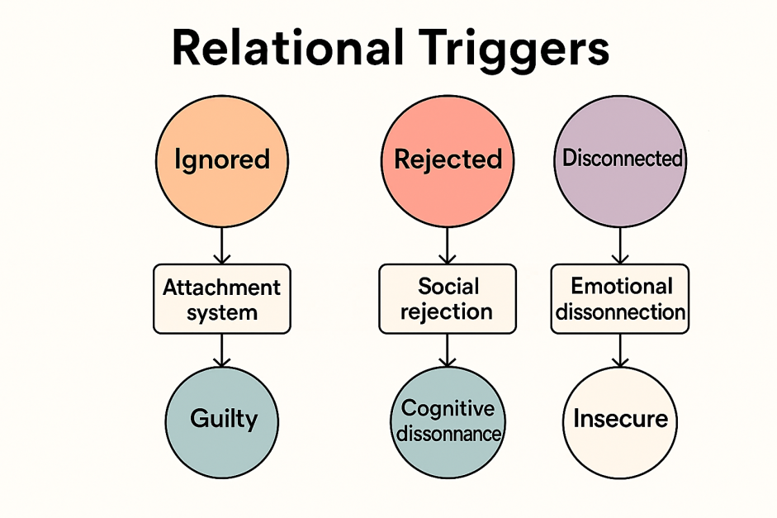

**用户目前的状况**

当关系中出现忽视、拒绝或情感断联的情境时，你的依恋系统容易被激活，从而产生焦虑、不安或自我怀疑等情绪反应。

**对用户的影响**

较强的不安全感在某些情境下可能引发焦虑、过度依赖或回避亲密，从而影响情绪稳定与关系体验。这些触发点在短期内可能导致情绪波动、过度关注他人反应，或在关系中反复确认安全感。觉察这些触发模式，有助于你在情绪升高时暂停自动反应，做出更符合自身需要的选择。

**2.3.3 共情能力（Empathy Index）**

**定义**

共情能力是指个体理解、感受并回应他人情绪与处境的能力，通常包括三个层面：

情绪共情（Emotional Empathy）→ 感受他人的情绪，产生情绪共鸣。  
认知共情（Cognitive Empathy）→ 理解他人的观点、处境和心理状态。  
行为共情（Behavioral Empathy）→ 将理解和感受转化为实际行动，给予支持或回应。

**用户目前的状况**

坐标图用于呈现你在不同共情维度上的相对位置，帮助你直观理解当前的共情倾向，而非对能力高低的评判**。**你的评估结果显示，在情绪共情与认知共情层面均有较强表现，这使你在人际互动中能够敏锐地理解他人的感受与立场。

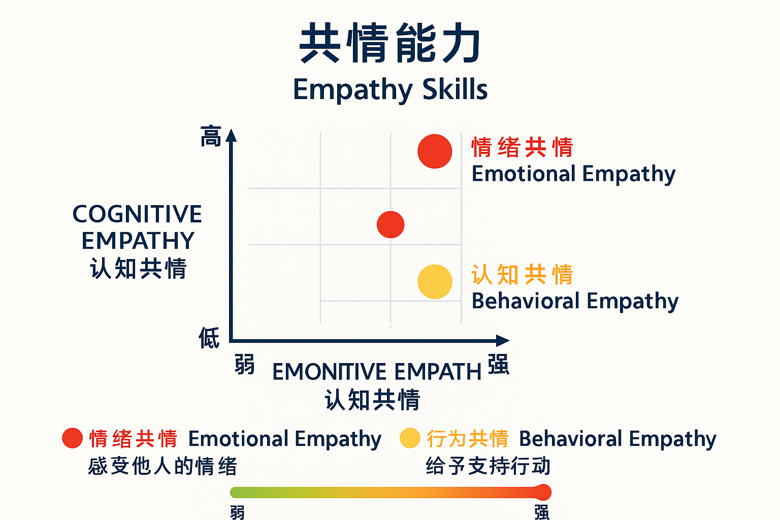

**对用户的影响**

较高的共情能力有助于建立深度连接，但在关系压力较大时，也可能增加情绪负荷。学习在共情与自我界限之间取得平衡，是关系稳定与自我照顾的重要关键。

**2.3.4内在冲突度 (Inner Conflict Level)**

**定义**

内在冲突指个体内不同心理需求或倾向之间的张力，例如“渴望亲密”与“害怕被拒绝”之间的拉扯。这一理解受到心理学中“内在角色/心理部分”相关理论的启发，有助于提升自我觉察。

**用户目前的状况**

内在冲突的呈现由低到高，帮助你理解当前哪些心理拉扯更需要被关注与整合。你的内在冲突程度结果显示，在面对关系议题时，你内在不同声音之间可能存在明显冲突，例如同时渴望靠近他人，又担心受到伤害。

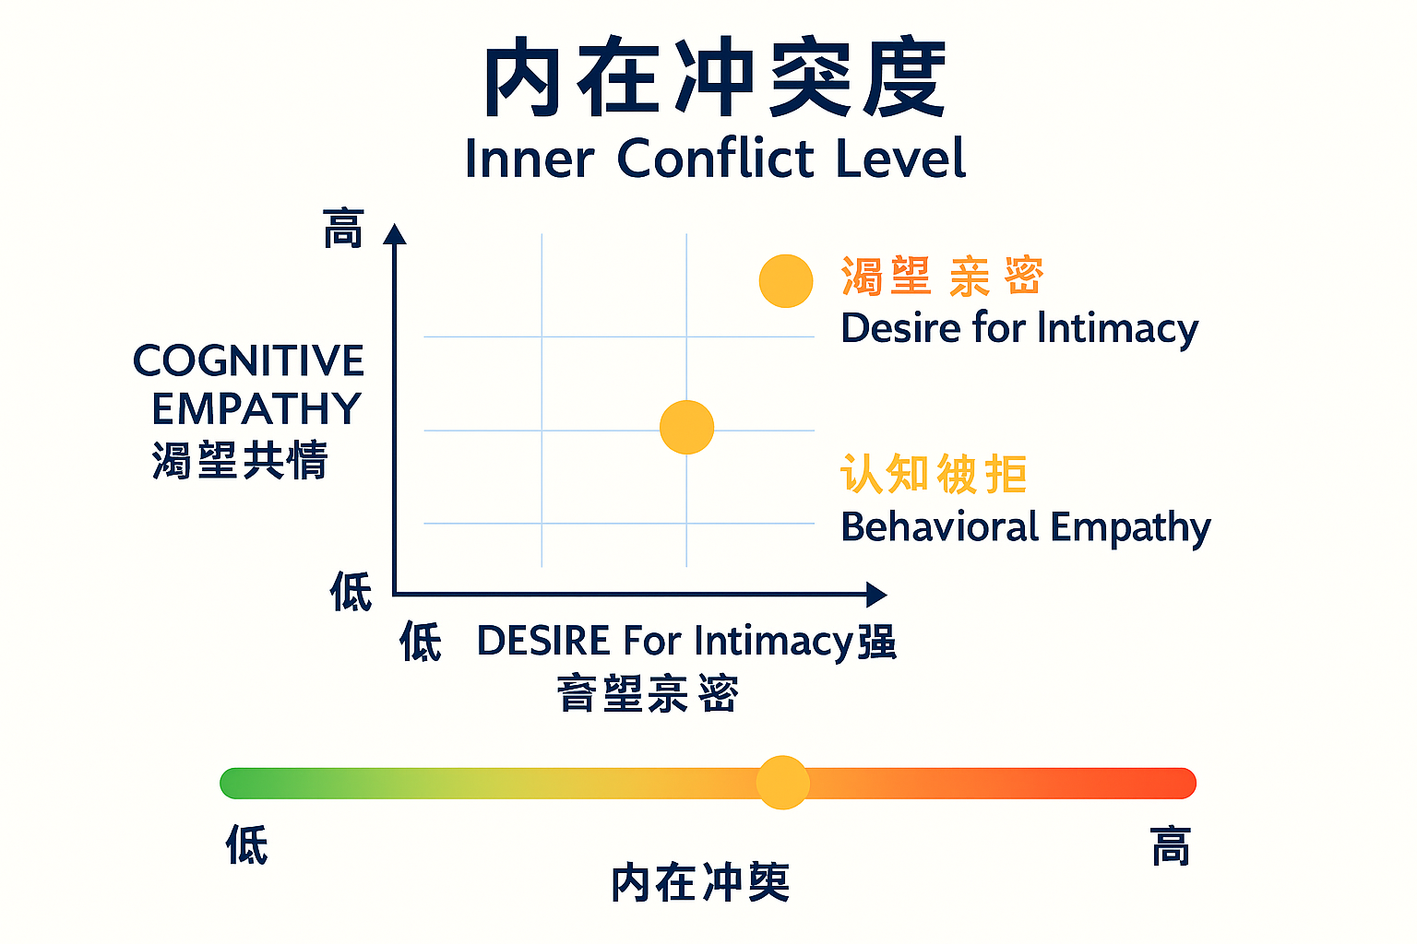

**对用户的影响**

较高的内在冲突度可能导致情绪波动与决策犹豫。通过识别并理解这些内在拉扯，你可以逐步整合不同需求，提升内在稳定感。

**2.4 性格类型 (Personality Style)**

**定义**

性格类型基于多种人格心理学研究方向，用于描述个体在情绪反应、思维方式与决策倾向上的常见模式。它并非固定标签或分类，而是帮助你对当前心理倾向的综合性理解。

**用户目前的状况**

你在性格测试题中的情绪体验与决策方式中的倾向，评估结果显示你的性格类型：【**感性驱动型人格**（Emotion–Dominant Type）】

说明你在面对生活与关系议题时，情绪体验与直觉感受对你的判断具有较大影响。你重视内在感受，也倾向于通过情感连接来理解外界。

**对用户的影响**

这种性格特质有助于提升共情力与自我觉察，但在压力情境下，也可能增加情绪波动与决策犹豫。将性格类型视为“当前倾向”而非“限制”，有助于你更灵活地运用自身优势。

**优势与挑战**

* **优势**：共情力强、情感敏锐、表达自然
* **挑战**：情绪易波动、害怕被拒绝、决策易受情绪影响

**成长方向**

* 增强情绪调节能力
* 建立更稳定的内在安全感
* 在情感与理性之间取得平衡

**2.5成长指数与变化潜能（Growth & Transformation Potential）**

### 你的成长潜能指数：78 / 100

哇~你成长潜能指数很高分噢！代表你自我觉察能力、修复能力、学习能力的综合潜能高于很多同龄人，说明你处于“可快速成长的状态”。此成长指数的评估包括以下几个维度。

**2.5.1 洞察深度（Insight Depth）88分**

**定义**

洞察深度是指一个人对事物本质、内在逻辑和潜在影响进行深入理解和分析的能力。

该指数反映一个人对自身问题的理解能力和改善潜能。

成长潜能逻辑：洞察越深，越容易打破旧模式并主动调整行为。

**2.5.2 内在可塑性（Psychological Plasticity）67分**

**定义**

是指一个人心理和认知在面对环境变化或挑战时，灵活调整、学习并形成新模式的能力；该指数体现一个人改变和适应的灵活度。

成长潜能逻辑：可塑性高，意味着更快适应变化，减少固化带来的心理阻力。

**2.5.3 心灵韧性（Resilience）80 分**

**定义**

是指一个人在面对压力、挫折或挑战时，能够保持稳定、积极并迅速恢复的心理能力；该指数衡量一个人面对压力和挫折的恢复力：

成长潜能逻辑：韧性强，意味着在挑战中保持能量并持续成长。

**用户目前的状况**

评估结果显示，你正处于一个充满优势和潜能的阶段。你的洞察力让你能够看清问题本质，你的韧性让你在挑战中保持力量，而你的成长指数显示你具备快速学习和自我修复的能力。未来的变化不是障碍，而是你的舞台，每一次挑战都将成为你突破和进化的契机。

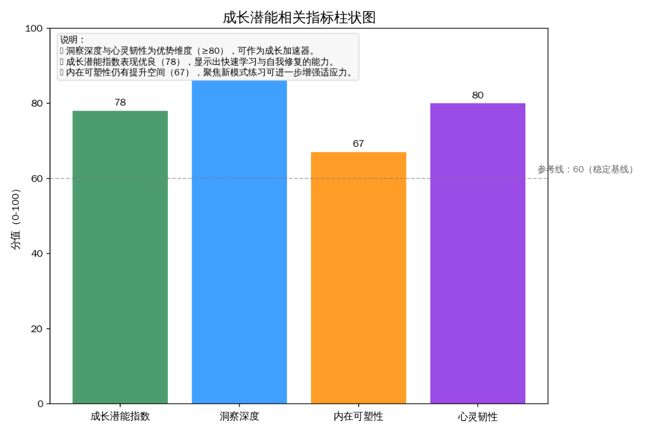

**对用户的影响**

你不仅具备强大的洞察力和韧性，还拥有显著的成长潜能。这意味着未来的挑战将成为你加速发展的机会，而不是阻碍。你能够主动打破旧模式，快速适应变化，并将每一次压力转化为成长的动力。凭借你的优势，你有能力在复杂环境中保持稳定、持续进步，并创造属于自己的突破与成就。你拥有强大的成长引擎，前方的道路充满无限可能！

**第三部分： 潜能开发建议（Development Plan）**

个人发展的核心，在于自我潜能开发；而自我觉察正是这一过程的起点。

基于以上内视觉察报告，您已经对自我有了深度的了解。我们根据您的内在系统、认知结构和性格特征，为您提供以下不同视角的个人发展专属建议。从多个心理学视角出发，为你设计了一套循序渐进的心智训练建议，帮助你将觉察转化为行动，将潜在能力转化为真实的发展力量。希望您通过独有的高级心智训练系统，实现个体化全面发展，为您点亮前行之路。

**3.1自我ID原型复盘(Identity Archetypes Mapping)**

**定义**

是一种以身份原型识别为基础，结合事件复盘的心理反思方法。通过可视化自我角色结构、事件中角色的表现，再结合深度分析与行动策略，帮助个人增强身份灵活性与自我掌控力，持续实现自我迭代与成长。

**你的核心原型：**

* 探索者（Learner/Explorer）
  + 特征：强烈的学习欲望、快速吸收新知识、乐于尝试新方法。
  + 证据：成长指数高，具备快速学习和自我修复能力。
* 坚韧者（Resilient Warrior）
  + 特征：在挑战中保持力量，面对压力不退缩，能将逆境转化为动力。
  + 证据：韧性突出，挑战视为机会。
* 洞察者（Visionary/Strategist）
  + 特征：能看清问题本质，具备系统思维和前瞻性。
  + 证据：洞察力强，能识别核心问题并制定策略。

**原型的发展**

3.1.1积极想象：在清醒、放松的状态下，邀请一个无意识意象（来自梦或自发幻想）在内心“活”起来，并与之进行书面或口头的对话，记录整个过程。

3.1.2曼陀罗绘画：不预设目标，自发地绘制圆形图案（曼陀罗），关注绘制过程中浮现的色彩、形状和内心的感受。

3.1.3理解“人格面具”与“阴影”：反思你在社会中的各种角色（如员工、家长、朋友），以及你刻意压抑或否认的特质、冲动和欲望。

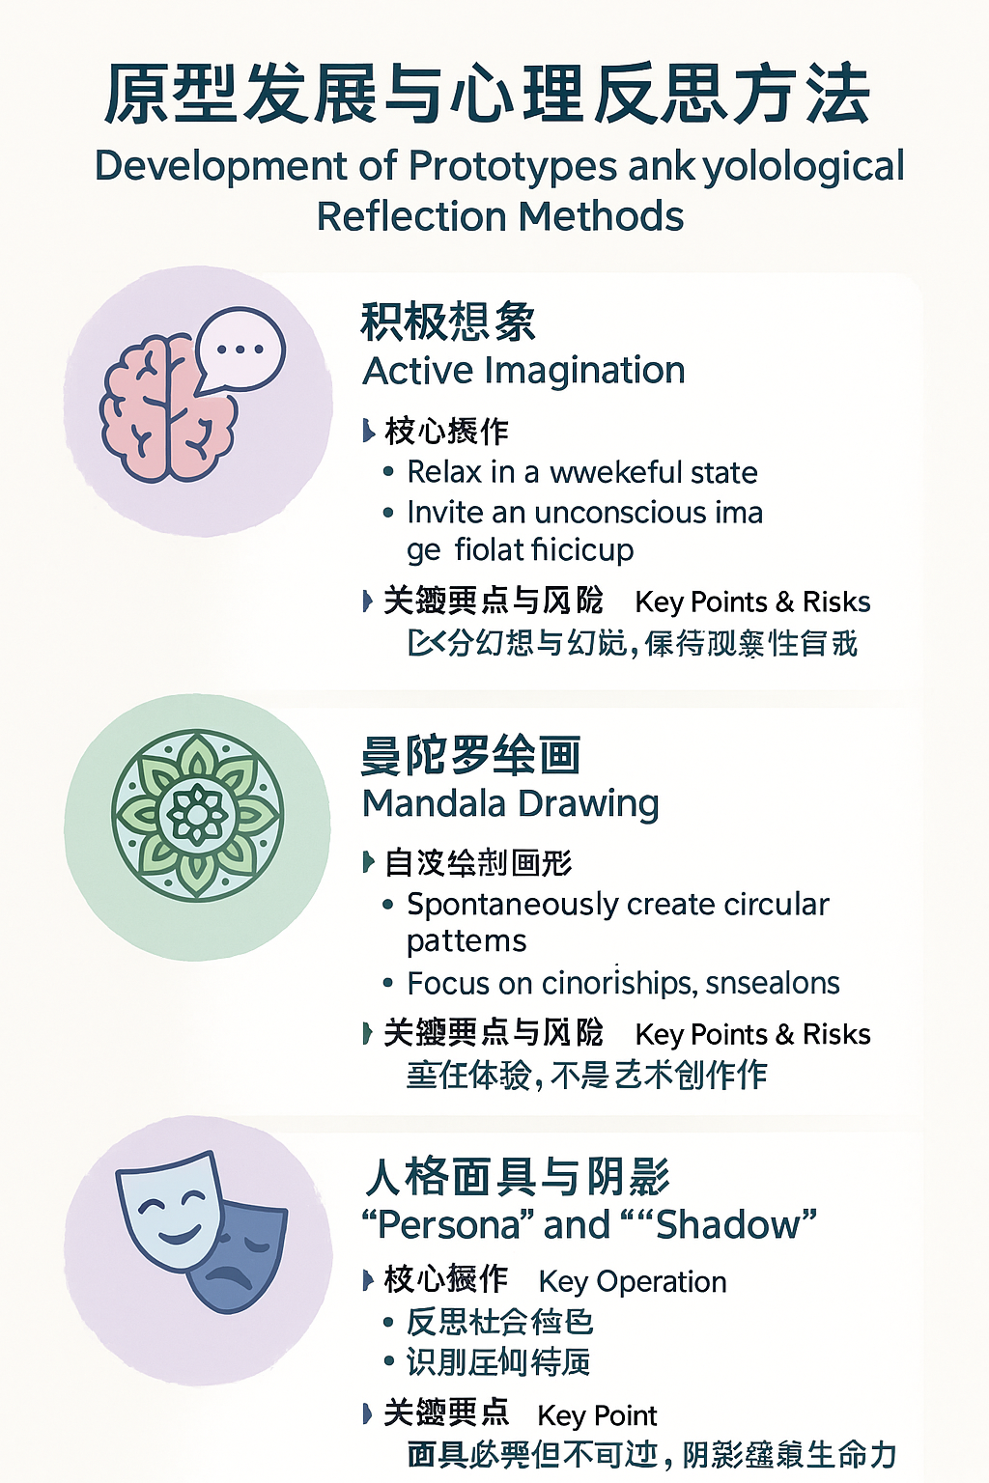

**3.2创造性表达疗法（Creative Consciousness Method）**

**定义**

借助绘画、音乐、动作、写作、影像等创作方式，将**潜意识、情绪、心理图景**具象化，并通过 **有意识的觉察与反思**，帮助来访者深入理解内在模式、打破心理阻塞、激发生命能量，实现身心整合和自我修复。

创造性表达心理疗法（通常称为表达性艺术治疗）是一种专业的心理健康治疗方法。它通过主动的艺术创作过程（如绘画、音乐、舞蹈、戏剧、写作等）来帮助人们表达难以言说的内心体验，促进情绪调和、自我认知与人格整合。

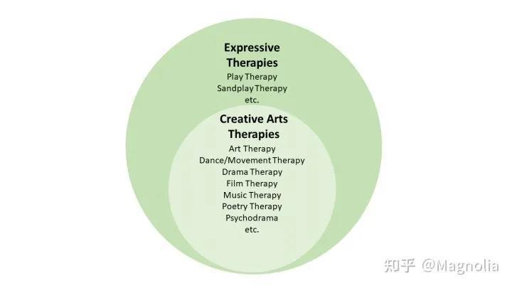

**3.3真我结构化训练（True-Self Training）**

**定义**

真我结构化训练（True-Self Training）是一套可发展、操作性强的个人成长方案。它把**觉察→校准→整合→实践→复盘**做成闭环，帮助个体从“防御性的伪我”（False-Self）回到“自发而真实的真我”（True-Self），并把这种真实性稳定地转化为场景化的行为与长期的福祉与绩效。

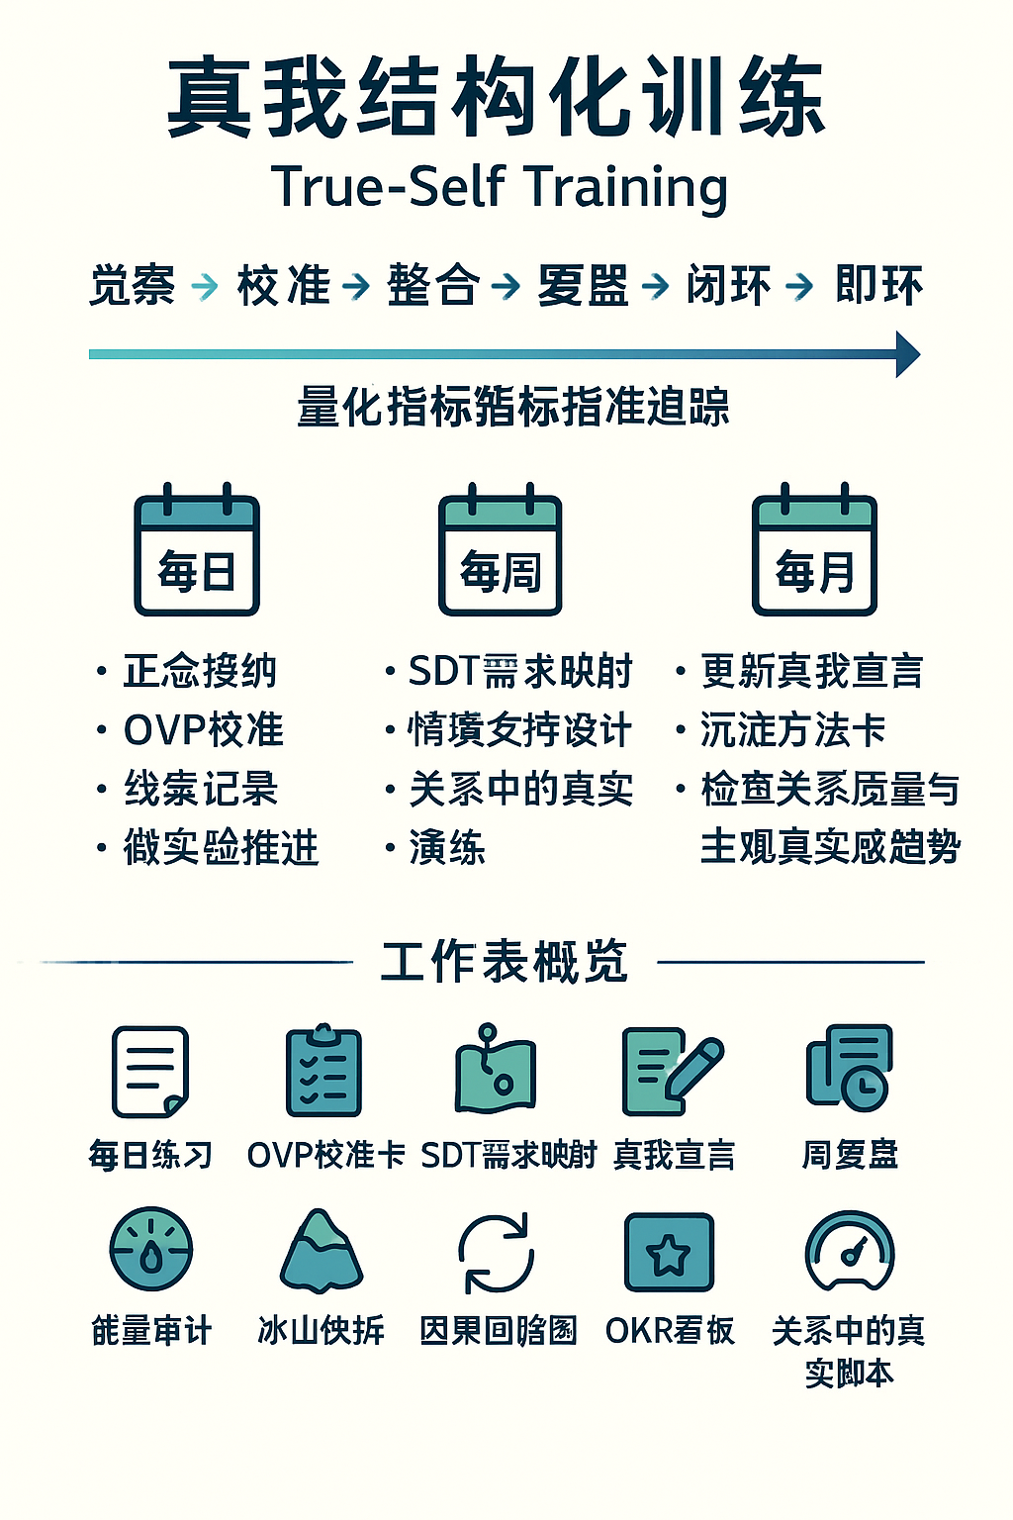

成长的进程始于**自我觉察**，继而进入**自我探索**，在此过程中重新审视并定义个人信念与价值，释放潜在能量；最终迈向**自我觉悟**，连接生命的深层意义，实践爱与喜悦的生活状态。每一个阶段均源于对当下的细微觉察与温和关照，这些持续的小行动，终将汇聚成深远而积极的改变。

心知维始终致力于陪伴您的成长旅程。如需进一步探讨或有任何疑问，欢迎与我们联系，共同推进您的发展目标。